



|  |
| --- |
| Documento de especificação de requisitos e projeto do sistema |
|  |
| Este documento contém a especificação dos requisitos para um sistema de controle Portuário apresentando a situação atual e a pretendida, além da modelagem necessária à sua implementação. Trata-se de um projeto hipotético utilizado para a disciplina de Engenharia de Software II. |
|  |
| **Grupo PUTINS**  **Componentes: Tales Monteiro, Lucas Lopes** |
| **Data: ??/??/2019** |

|  |
| --- |
|  |

**Sumário**

1. Visão de Negócio 3

1.1 Objetivo 3

1.2 Situação atual 3

Documentação de levantamentos 3

1.3 Situação proposta 3

2. Requisitos 4

2.1 Requisitos Funcionais 4

2.2 Requisitos Não Funcionais 4

3.Diagrama de Casos de Uso 5

3.1 Vendas de Produtos 5

Detalhamento do caso de Uso 5

4. Diagrama de Atividades 6

5. Diagrama de Classes 7

6. Diagrama de Sequência 8

7. Projeto de Banco de Dados 9

**1. Visão de Negócio**

**[Insira aqui uma introdução para a visão de negócio]**

***1.1 Objetivo***

**[Insira aqui o objetivo do projeto]**

***1.2 Situação atual***

**[Insira aqui a situação atual do negócio]**

***Documentação de levantamentos***

**[Insira aqui a documentação de levantamentos: ata de reunião do cliente]**

***1.3 Situação proposta***

**[Insira aqui a situação proposta para o negócio]**

**2. Requisitos**

***2.1 Requisitos Funcionais***

**[Insira aqui os requisitos funcionais identificados]**

***2.2 Requisitos Não Funcionais***

**[Insira aqui os requisitos não funcionais identificados]**

**3.Diagrama de Casos de Uso**

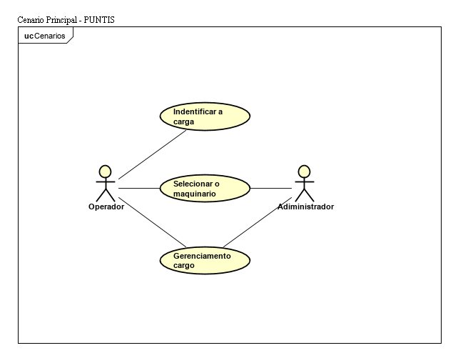

***3.1 Vendas de Produtos***

***Detalhamento do caso de Uso***

**[Insira aqui o detalhamento do caso de uso****]**

**4. Diagrama de Atividades**

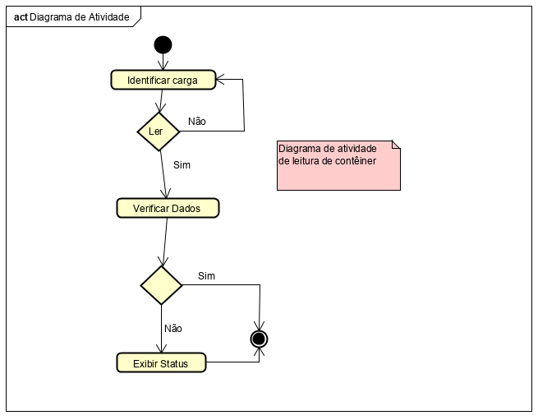

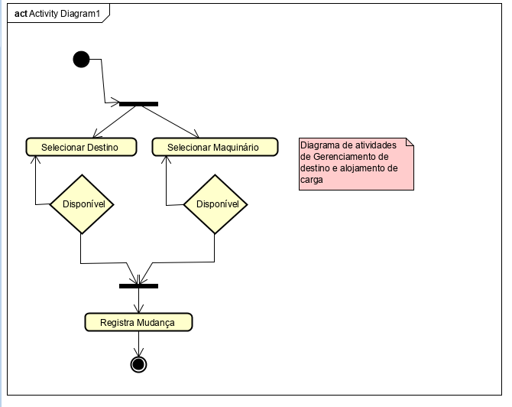

**5. Diagrama de Classes**

**[Insira o diagrama de classes de domínio para o sistema]**

**6. Diagrama de Sequência**

**[Insira aqui o diagrama de sequência para o caso de uso ]**

**7. Projeto de Banco de Dados**

**[Insira aqui o projeto de banco de dados do sistema ]**